**Nama : Talitha Nathania Faustina**

**NIM : 40011423650312**

**Kelas : H**

**Data Analitik**

**Pertanyaan**

Carilah id_produk dengan jumlah penjualan tertinggi selama 6 bulan pertama tahun 2024, yaitu dari 1 Januari hingga 30 Juni 2024, dan memiliki id_produksi bernomor genap!

**Caranya**

**Mencari Kode SQL Big Query di ChatGPT**

1. Lampirkan dulu file di Gpt yang dipakai untuk menjawab soal, di case ini yang dibutuhkan hanyalah file csv table produksi dan penjualan, lampirkan file csv tabel_produksi dan tabel_penjualan



1. Tanyakan kepada GPT dengan instruksi dibawah ini! (nama project diubah sesuai projek yang dibuat di bigquery )

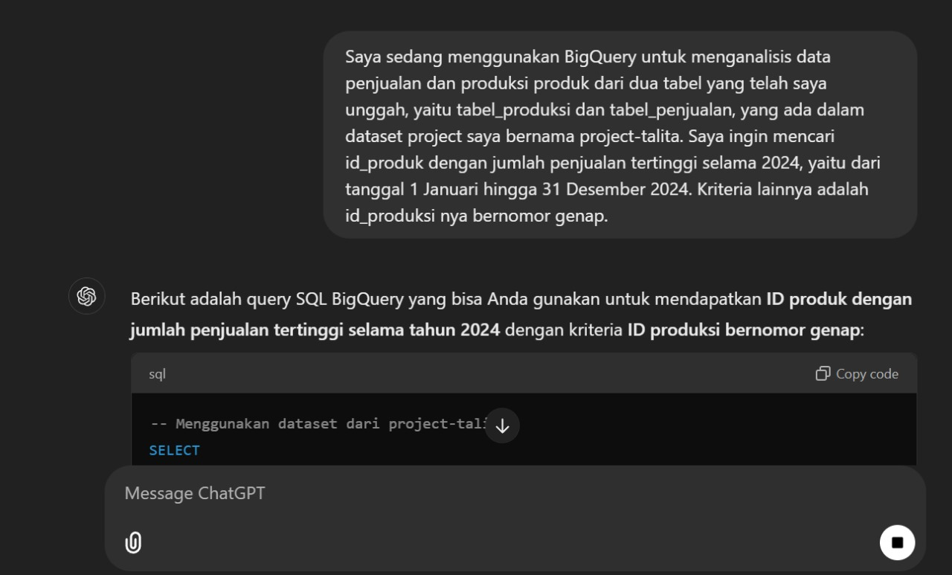

1. Kode SQL ( Link )

https://console.cloud.google.com/bigquery?sq=1022157757643:558e031fe7ba47c98633ccddc4c69ffa

1. BigQuery Project Talitha

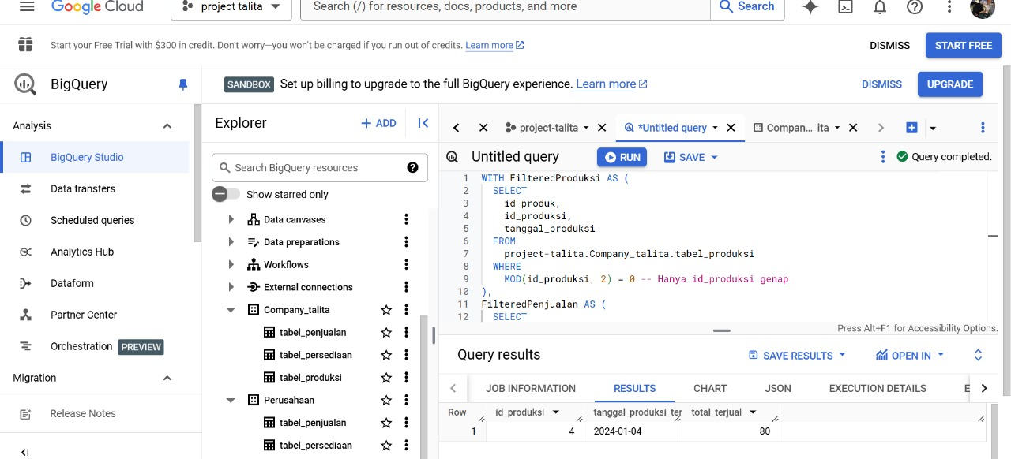

1. Hasil SQL ( Query Result )

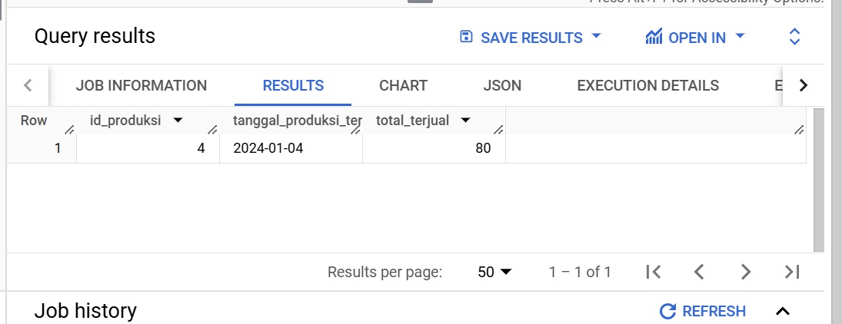

1. Kesimpulannya adalah:

Produk dengan id_produk 1.0 dan id_produksi 12.0 memiliki total penjualan tertinggi yaitu sebesar 80 unit. Yang dimana produk tersebut diproduksi pada tanggal 2024-01-04

1. Diagram Big Querry

